Свод предложений
по результатам проведения публичных консультаций по муниципальному нормативному правовому акту

В соответствии с разделом VI Порядка проведения администрацией города Урай оценки регулирующего воздействия проектов муниципальных нормативных правовых актов и экспертизы муниципальных нормативных правовых актов, утвержденного постановлением администрации города Урай от___________ №______, ____________________________________________________________________________
(наименование органа, осуществляющего экспертизу муниципальных нормативных правовых актов)

в период с «____» _________ 20____ года по «____» __________ 20____года проведены публичные консультации по ___________________________________________________
(наименование муниципального нормативного правового акта, по которому проведены публичные консультации)

Уведомления о проведении публичных консультаций в целях проведения экспертизы муниципального нормативного правового акта были направлены:

1. __________________________________________________________;
2. __________________________________________________________;
3. __________________________________________________________;
4. __________________________________________________________;
5. __________________________________________________________.

При проведении публичных консультаций получены отзывы от:
1. __________________________________________________________;
2. __________________________________________________________;
3. __________________________________________________________;
4. __________________________________________________________;
5. __________________________________________________________.

Результаты публичных консультаций и позиция органа, осуществляющего экспертизу муниципальных нормативных правовых актов, отражены в таблице результатов публичных консультаций.

Таблица результатов публичных консультаций

Результаты публичных консультаций
Наименование  субъекта публичных консультаций | Высказанное мнение  (замечания и (или) предложения) | Позиция  органа, осуществляющего экспертизу муниципальных нормативных правовых актов  (с обоснованием позиции)
Информация о результатах урегулирования разногласий (при наличии):
_______________________________________________________________________
Приложения:
1. Копии отзывов участников публичных консультаций.
2. Копии писем, направленных в адрес участников публичных консультаций, о результатах рассмотрения замечаний и предложений, содержащихся в отзыве.
3. Документы, составленные в ходе урегулирования разногласий.

должность |  |  | подпись |  | расшифровка подписи
дата

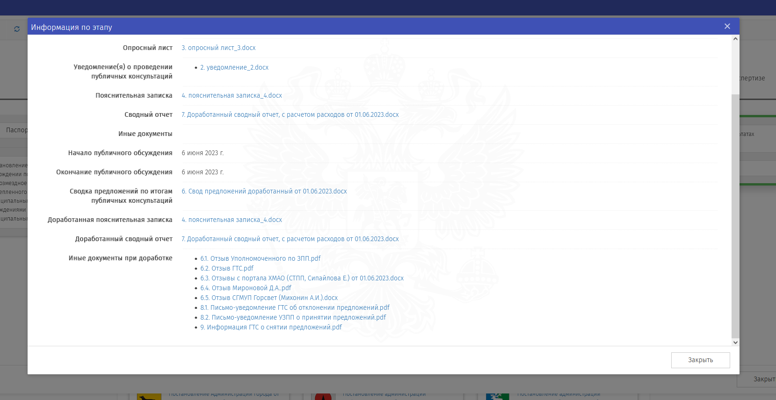

Вариант оформления свода предложений

Свод предложений
по результатам проведения публичных консультаций
по муниципальному нормативному правовому акту

В соответствии с разделом VI Порядка проведения администрацией города Урай оценки регулирующего воздействия проектов муниципальных нормативных правовых актов и экспертизы муниципальных нормативных правовых актов, утвержденного постановлением администрации города Урай от 21.04.2017 №1042, управлением по развитию местного самоуправления администрации города Урай, в период с 06.09.2023 по 10.10.2023 проведены публичные консультации по постановлению администрации города Урай от 23.11.2021 №2830 «Об утверждении порядка определения объема и предоставления субсидий из бюджета городского округа Урай Ханты-Мансийского автономного округа – Югры территориальным общественным самоуправлениям города Урай».
Уведомления о проведении публичных консультаций в целях проведения экспертизы муниципального нормативного правового акта были направлены:
1. Уполномоченному по защите прав предпринимателей в Ханты-Мансийском автономном округе – Югре (письмо от 06.09.2023 №28/1-Исх-125);
2. Союзу «Торгово-промышленная палата Ханты-Мансийского автономного округа – Югры» (письмо от 06.09.2023 №28/1-Исх-126);
3. Акционерному обществу «Агроника» (письмо от 06.09.2023 №28/1-Исх-127);
4. Автономной некоммерческой организации развития малого и среднего бизнеса «Урайский городской клуб предпринимателей «Наш Мир» (АНО «Наш Мир) (письмо от 06.09.2023 №28/1-Исх-128);
5. Местная общественная организация территориальное общественное самоуправление «Юго-Восточный» города Урай (письмо от 06.09.2023 №28/1-Исх-129);
6. Местная общественная организация территориальное общественное самоуправление «Шаимский» города Урай письмо от 06.09.2023 №28/1-Исх-130);
7. Местная общественная организация территориальное общественное самоуправление «Уютный дом» города Урай (письмо от 06.09.2023 №28/1-Исх-131;
8. Местная общественная организация территориальное общественное самоуправления «Солнечный» города Урай (письмо от 06.09.2023 №28/1-Исх-132).

При проведении публичных консультаций получены отзывы от:
1. Уполномоченного по защите прав предпринимателей в Ханты-Мансийском автономном округе – Югре (письмо от 18.09.2023 №01-13-Исх-506);
2. Союза «Торгово-промышленная палата Ханты-Мансийского автономного округа – Югры» (письмо от 19.09.2023 №437/126);
3. Акционерного общества «Агроника» (отзыв поступил посредством портала проектов нормативных правовых актов);
4. Автономной некоммерческой организации развития малого и среднего бизнеса «Урайский городской клуб предпринимателей «Наш Мир» (АНО «Наш Мир) (отзыв поступил посредством портала проектов нормативных правовых актов);
5. Местной общественной организации территориального общественного самоуправления «Юго-Восточный» города Урай (отзыв поступил посредством портала проектов нормативных правовых актов);
6. Местной общественной организации территориального общественного самоуправления «Солнечный» города Урай (опросный лист от 12.09.2023 №28/1-Исх-132).

Результаты публичных консультаций и позиция органа, осуществляющего экспертизу муниципальных нормативных правовых актов, отражены в таблице результатов публичных консультаций.

Таблица результатов публичных консультаций

Результаты публичных консультаций
Наименование  субъекта публичных консультаций | Высказанное мнение  (замечания и (или) предложения) | Позиция органа, осуществляющего экспертизу муниципальных нормативных правовых актов (с обоснованием позиции)
Уполномоченный по защите прав предпринимателей в Ханты-Мансийском автономном округе – Югре | Проект постановления рассмотрен, одобрен без замечаний. Предложено исключить из проекта постановления положения, касающиеся запрета ….. | Предложение учтено. В постановление будет внесено изменение.
Союз «Торгово-промышленная палата Ханты-Мансийского автономного округа – Югры» | Проект постановления рассмотрен. Поступило замечание о необходимости ….. | Замечание не учтено в связи с несоответствием Федеральному закону от 24.07.2007 № 209-ФЗ
Акционерное общество «Агроника» | Предложено изложить пункты 2.2 и 2.3 в новой редакции | Предложение учтено частично.  Пункт 2.2 будет изложен в новой редакции, пункт 2.3 оставить без изменений.
Автономная некоммерческая организация развития малого и среднего бизнеса «Урайский городской клуб предпринимателей «Наш Мир» (АНО «Наш Мир) | Одобрена действующая редакция постановления. Замечания и предложения отсутствуют. | Мнение учтено. Внесение изменений в постановление не требуется.
Местная общественная организация территориальное общественное самоуправление «Юго-Восточный» города Урай | Одобрена действующая редакция постановления. Предложения и замечания отсутствуют | Мнение учтено. Внесение изменений в постановление не требуется.
Местная общественная организация территориальное общественное самоуправление «Солнечный» города Урай | Одобрена действующая редакция постановления. Предложения и замечания отсутствуют | Мнение учтено. Внесение изменений в постановление не требуется.

Информация о результатах урегулирования разногласий (при наличии):
От Уполномоченного по защите прав предпринимателей в Ханты-Мансийском автономном округе – Югре поступило следующее предложение: согласно пункту 4 общих требований к нормативным правовым актам, муниципальным правовым актам, регулирующим предоставление субсидий, в том числе грантов в форме субсидий, юридическим лицам, индивидуальным предпринимателям, а также физическим лицам – производителям товаров, работ, услуг, утвержденных постановлением Правительства РФ от 18.09.2020 №1492, в целях установления порядка проведения отбора (в случае, если субсидия предоставляется по результатам отбора) в правовом акте указывается один из способов проведения отбора: конкурс или запрос предложений.
Из содержания рассматриваемого порядка и постановления администрации города Урай от 22.05.2018 №1187 следует, что уполномоченном органом соответствующий отбор будет осуществляться посредством запроса предложений, однако, информация об этом в соответствующем порядке отсутствует.
В ответ на поступившее предложение органом, осуществляющим экспертизу муниципального нормативного правового акта было направлено письмо о несогласии с данным предложением (письма от 01.10.2021 №733/02, от 12.10.2021 №01.13-Исх-660, от 24.10.2021 №757/02, от 28.10.2021 №01.13-Исх-681), проводились телефонные переговоры. После недостижения соглашения об отсутствии необходимости внесения изменений в постановление, органом, осуществляющим экспертизу муниципального нормативного правового акта было принято решение о проведении рабочего совещания, для рассмотрения поступивших отзывов участников публичных консультаций и их обсуждения.
В результате внутреннего рабочего совещания органом, осуществляющим экспертизу муниципального нормативного правового акта было принято решение о сохранении постановления администрации города Урай 23.11.2021 №2830 «Об утверждении порядка определения объема и предоставления субсидий из бюджета городского округа Урай Ханты-Мансийского автономного округа – Югры территориальным общественным самоуправлениям города Урай» в действующей редакции.
Необходимость внесения изменений в действующую редакцию постановления отсутствует.

Приложения:
1. Копии отзывов участников публичных консультаций.
2. Копии писем, направленных в адрес участников публичных консультаций, о результатах рассмотрения замечаний и предложений, содержащихся в отзыве.
3. Документы, составленные в ходе урегулирования разногласий.

Начальник управления |  |  |  |  | Н.В. Емшанова
должность |  |  | подпись |  | расшифровка подписи
28.10.2023
дата

Позиция регулирующего органа указывается в формулировках «учтено», «не учтено», «частично учтено» в целях последующего заполнения соответствующих показателей сводного отчета о результатах проведения экспертизы муниципального нормативного правового акта
Позиция регулирующего органа указывается в формулировках «учтено», «не учтено», «частично учтено» в целях последующего заполнения соответствующих показателей сводного отчета о результатах проведения экспертизы муниципального нормативного правового акта

